Conceptos básicos: El emblema y los colores de la FFA
Creado en junio de 2016 por la Organización Nacional de la FFA

Objetivos de aprendizaje para los estudiantes
Después de completar estas actividades, los estudiantes podrán...
- Describir los elementos del emblema y los colores de la FFA.
- Investigar y discutir los significados de los componentes clave del emblema FFA.

Tiempo requerido: Enfoque de interés: 10 minutos; Actividad 1: 20 minutos; Actividad 2: 25 minutos
Recursos: "Manual Oficial para Estudiantes de la FFA", FFA.org y otros recursos adicionales que se describen a continuación.
Equipo y suministros necesarios:
- Símbolos del emblema de la FFA.
- Símbolos y significados del emblema de la FFA.
- Respuesta de Símbolos y significados del emblema de la FFA.
- Evaluación sobre el Emblema de la FFA.
- Respuesta de la Evaluación sobre el Emblema de la FFA.
- NH.Sección 2.Conceptos básicos – Presentación en PowerPoint.
- "Manual Oficial para Estudiantes de la FFA": una copia por estudiante.
- Acceso a Internet para los estudiantes (opcional).

Este plan de lecciones rápidas funcionaría bien como:
- Una introducción a la FFA y sus conceptos básicos.
- Una introducción a las tradiciones de la FFA.

Estas actividades están alineadas con los siguientes estándares:
Precepto de la FFA
- FFA.PL-B.Relación. Entablar relaciones, trabajar en equipo y apreciar el talento de los demás.
- FFA.PL-C.Visión. Visualizar el futuro y cómo llegar allí.
- FFA.PL-E.Conciencia. Comprender la visión, la misión y los objetivos personales.
- FFA.CS-M.Comunicación. Interactuar de manera eficaz con otras personas en entornos personales y profesionales.
Núcleo común: lectura: Texto informativo
- CCSS.ELA-Educación.RI.9-10.4. Determinar el significado de palabras y frases tal como se usan en un texto, incluidos los significados figurativos, connotativos y técnicos; analizar el impacto acumulativo de la elección de palabras específicas sobre el significado y el tono (por ejemplo, en qué se diferencia el lenguaje de una opinión judicial del de un periódico).
Núcleo común: hablar y escuchar
- CCSS.ELA-Educación.SL.9-10.2. Integrar múltiples fuentes de información presentadas en diversos medios o formatos (por ejemplo, de manera visual, cuantitativa, oral) evaluando la credibilidad y precisión de cada fuente.
Prácticas para prepararse para las carreras AFNR
- CRP.04. Comunicarse de forma clara, eficaz y con una razón. Las personas preparadas para una carrera comunican pensamientos, ideas y planes de acción con claridad, ya sea mediante métodos escritos, verbales o visuales.
- CRP.06. Demostrar creatividad e innovación. Las personas preparadas para una carrera piensan regularmente en ideas que resuelven problemas de maneras nuevas y diferentes, y contribuyen con esas ideas de manera útil y productiva para mejorar su organización.
- CRP.07. Emplear estrategias de investigación válidas y confiables. Las personas preparadas para una carrera son exigentes a la hora de aceptar y utilizar nueva información para tomar decisiones, cambiar prácticas o informar estrategias.
Asociación para las habilidades del siglo XXI
- Educación cívica
- Comunicación
- Pensamiento crítico y resolución de problemas
- Conciencia global
- Pensar creativamente

Plan de estudios:
- Enfoque de interés: Solicite a los estudiantes que piensen en qué es un "emblema" y qué significa para ellos. Entregue a cada estudiante una hoja de papel y solicite que dibujen un emblema personal que represente sus valores y sus antecedentes. Solicite a los estudiantes que compartan sus emblemas con un compañero y que algunos estudiantes compartan sus emblemas con el resto de la clase.
  - Opcional: Si la clase tiene tiempo extra, solicite a los estudiantes que coloreen y decoren sus emblemas para exhibirlos en las paredes del salón de clase al final de la lección.

- Actividad 1: Describa los elementos del emblema y los colores de la FFA.
  - Corte cada uno de los símbolos del emblema de la FFA y pegue los seis con cinta adhesiva alrededor del salón (o al frente): la sección transversal de la espiga de maíz, el sol naciente, el arado, el águila, el búho, y las palabras "Educación Agrícola" y "FFA".
  - Divida la clase en grupos de tres o cuatro estudiantes.
  - Solicite a los estudiantes que etiqueten el emblema en los símbolos y significados del emblema de la FFA con los símbolos y colores correctos con sus significados correctos. Luego solicite a los estudiantes que escriban por qué piensan que cada significado coincide con el símbolo o color.
  - Pida a los grupos que compartan con la clase y luego confirme los significados correctos con los estudiantes que se encuentran en la Respuesta de Símbolos y significados del emblema de la FFA. Además, comparta los significados detrás de los colores de la FFA: el azul nacional y el maíz dorado.
    - Opcional: Solicite a los estudiantes que dibujen el emblema de la FFA en un gran pedazo de papel de carnicero y etiqueten los significados de cada componente del emblema.
    - Luego los estudiantes pueden escribir la descripción de cada significado en el papel de carnicero y dar un ejemplo de cómo su capítulo vive cada significado. Por ejemplo, la sección transversal de la espiga de maíz representa la "unidad", así que los estudiantes deben explicar de qué manera el capítulo exhibe la "unidad".

- Actividad 2: Investigar y discutir los significados de los componentes clave del emblema FFA.
  - Reúna a la clase en los grupos originales de tres a cuatro estudiantes.
  - Asigne a cada grupo uno de los símbolos del emblema para investigar.
  - Mediante el uso de Internet (si está disponible) u otros recursos en el salón de clases, haga que cada grupo investigue en profundidad los antecedentes de cada símbolo del emblema y cómo se relaciona con la agricultura norteamericana y mundial. Solicite que los estudiantes respondan las siguientes preguntas:
    - ¿Cuál es la historia del símbolo? ¿De dónde proviene el significado del símbolo? ¿Qué otra cosa podría representar el símbolo? ¿Cómo encaja en la FFA y en la educación agrícola de hoy en día? ¿De qué manera consideran que el símbolo pudiera tener relevancia en los próximos 30 o 50 años?

- Seguimiento: Entregue a cada estudiante una copia de la Evaluación sobre el Emblema de la FFA para determinar la comprensión de los símbolos del emblema de la FFA y sus significados.

- Subir de nivel:
  - Solicite a los estudiantes que usen su creatividad para crear su propio emblema de la FFA. Puede ser de madera o metal, dibujado, pintado, de papel maché, un dibujo con arena, etc. Permita que los estudiantes escriban un informe, la letra de una canción o un poema sobre el impacto que ha tenido el emblema de la FFA en sus vidas y en la agricultura mundial.
  - Cuando los estudiantes presenten sus emblemas, compartirán sus declaraciones/canciones/poemas de lo que significa para ellos y para la agricultura mundial.

Recursos adicionales:

NH.Sección 2.Conceptos básicos – Presentación en PowerPoint.

"Manual Oficial para Estudiantes de la FFA": una copia por estudiante.

Acceso a Internet para los estudiantes (opcional).

Emblema de la FFA
Símbolos

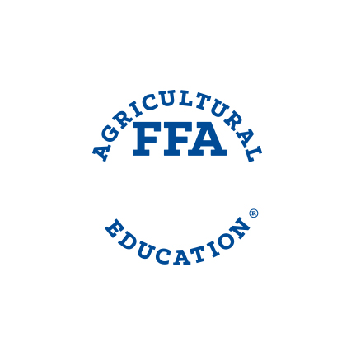

NOMBRE: ____________________________________ FECHA: _____________________ CLASE: ___________
Emblema de la FFA
Símbolos y significados

Instrucciones: Etiquetar los diferentes símbolos en el emblema de la FFA y unir cada símbolo y color con los significados correctos que se enumeran a continuación:
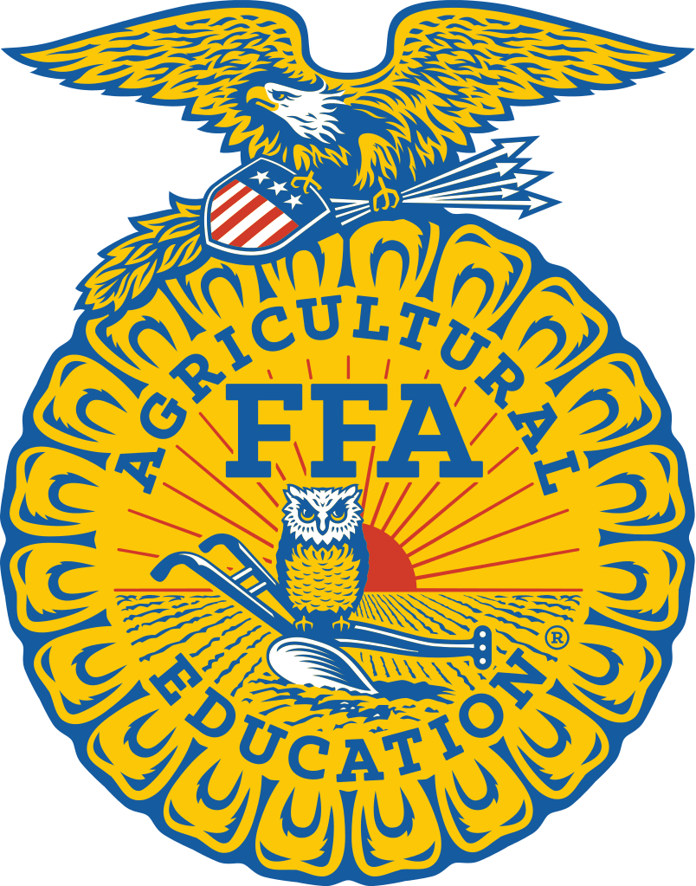

Símbolo o color: Significado:
Sección transversal de la espiga de maíz Aprendizaje y liderazgo para una agricultura progresiva
Sol naciente Por el campo azul de la bandera de
nuestra nación
Arado Libertad
Águila Unidad
Búho Progreso
"Educación Agrícola y FFA" Trabajo y labranza del suelo
Azul nacional Conocimiento
Maíz dorado Para los campos dorados de trigo maduro
NOMBRE: ____________________________________ FECHA: _____________________ CLASE: ___________
Emblema de la FFA
Respuesta de Símbolos y significados

Instrucciones: Etiquetar los diferentes símbolos en el emblema de la FFA y unir cada símbolo y color con los significados correctos que se enumeran a continuación:

Símbolo o color: Significado:
Sección transversal de la espiga de maíz Aprendizaje y liderazgo para una agricultura progresiva
Sol naciente Por el campo azul de la bandera de
nuestra nación
Arado Libertad
Águila Unidad
Búho Progreso
"Educación Agrícola y FFA" Trabajo y labranza del suelo
Azul nacional Conocimiento
Maíz dorado Para los campos dorados de trigo
maduro
NOMBRE: ____________________________________ FECHA: _____________________ CLASE: ___________

Evaluación sobre el Emblema de la FFA
Símbolos y significados

Instrucciones: Responder las preguntas a continuación.

- Si viven en Maine, Hawaii, Alaska, Puerto Rico o en uno de los estados que se encuentran entre ellos, seguramente se cultiva _________ en alguna zona de su estado. El ____________ significa _____________ y, desde la primera fiesta de Acción de Gracias, ha servido históricamente como el cultivo de base de la agricultura norteamericana. Por lo tanto, resulta lógico que la ____________ de la espiga de maíz sea el fundamento del emblema de la FFA.
- Al igual que la industria de la agricultura ha desarrollado nuevas tecnologías y ha evolucionado para satisfacer la próxima generación de demandas de los consumidores, la Organización Nacional FFA ha seguido evolucionando mientras mira hacia el futuro para satisfacer las necesidades de los miembros de la FFA. El ____________ significa progreso, y sostiene la promesa de que mañana traerá un nuevo día y brillarán las oportunidades.
- La Organización Nacional FFA está basada en la agricultura, la columna vertebral de nuestro país. El ____________ significa ______________ y ______________ del suelo, y el fundamento histórico de la fortaleza de nuestro país.
- El ______________ es un símbolo nacional que recuerda a todos los miembros de la FFA nuestra libertad y nuestra capacidad para explorar nuevos horizontes para el futuro de la agricultura.
- Históricamente reconocido como un símbolo de sabiduría y ______________, el _________ simboliza el conocimiento necesario para tener éxito en la industria de la agricultura.
- Las palabras _______________ y las letras __________ están estampadas en el centro del emblema, y significan la combinación de _________________ y _________________ necesarios para lograr una agricultura _________________.
- ¿Con qué símbolo te identificas mejor? ¿Por qué?

NOMBRE: ____________________________________ FECHA: _____________________ CLASE: ___________

Emblema de la FFA
Respuesta de Símbolos y significados

Instrucciones: Responder a las preguntas a continuación.

- Si viven en Maine, Hawaii, Alaska, Puerto Rico o en uno de los estados que se encuentran entre ellos, seguramente se cultiva MAÍZ en alguna zona de su estado. El MAÍZ significa UNIDAD y, desde la primera fiesta de Acción de Gracias, ha servido históricamente como el cultivo de base de la agricultura norteamericana. Por lo tanto, resulta lógico que la SECCIÓN TRANSVERSAL de una espiga de maíz sea el fundamento del emblema de la FFA.
- Al igual que la industria de la agricultura ha desarrollado nuevas tecnologías y ha evolucionado para satisfacer la próxima generación de demandas de los consumidores, la Organización Nacional FFA ha seguido evolucionando mientras mira hacia el futuro para satisfacer las necesidades de los miembros de la FFA. El SOL NACIENTE significa progreso, y sostiene la promesa de que mañana traerá un nuevo día y brillarán las oportunidades.
- La Organización Nacional FFA está basada en la agricultura, la columna vertebral de nuestro país. El ARADO significa TRABAJO y LABRANZA del suelo, y el fundamento histórico de la fortaleza de nuestro país.
- El ÁGUILA es un símbolo nacional que recuerda a todos los miembros de la FFA nuestra libertad y nuestra capacidad para explorar nuevos horizontes para el futuro de la agricultura.
- Históricamente reconocido como un símbolo de sabiduría y CONOCIMIENTO el BÚHO simboliza el conocimiento necesario para tener éxito en la industria de la agricultura.
- Las palabras EDUCACIÓN AGRÍCOLA y las letras FFA están estampadas en el centro del emblema, y significan la combinación de APRENDIZAJE y LIDERAZGO necesarios para lograr una agricultura PROGRESIVA.
- ¿Con qué símbolo te identificas mejor? ¿Por qué?
Alineados a los siguientes estándares:
FFA.PL-B.Relación; FFA.PL-C.Visión; FFA.PL-E.Conciencia; FFA.CS-M.Comunicación; CCSS.ELA-Educación.RI9-10.4; CCSS.ELA-Educación.SL.9-10.2; CRP.04; CRP.06; CRP.07; Educación cívica; Comunicación; Pensamiento crítico y resolución de problemas; Conciencia global; Pensar creativamente.

